关于公开征集应山河城区段桥梁名称的公告

为规范广水市道路、桥梁地名管理，充分发挥地名文化传承作用，拟对应山河城区段七座桥梁的名称面向社会公开征集意见。现诚请社会各界积极建言献策，提出宝贵意见和建议。您的宝贵意见和建议请于2023年5月31日之前以信函、电话、电子邮件等形式反馈到广水市民政局基层政权建设和区划地名股。我们将收集到的意见和建议提供市地名命名联席会议讨论研究，报市政府批准后向社会公布。

来信请寄：广水市民政局基层政权建设和区划地名股（广安路35号）

邮编：432700

联系电话：0722-6238723（上午8:30-12:00，下午14:30-17:30）

联系人：孙主任 联系人电话：13997852976

电子信箱：[441927141@qq.com](mailto:441927141@qq.com)

附件：应山河城区段七座桥梁初步命名方案

广水市民政局

2023年5月5日

附件：

应山河城区段七座桥梁初步命名方案

1.拟命名“九龙河大桥”。连接十长路，桥长136.4米，宽27.8米。因该桥位于应山办事处应山河九龙河段，故拟命名“九龙河大桥”。此大桥名在广水市有较高的知名度。见图片如下：

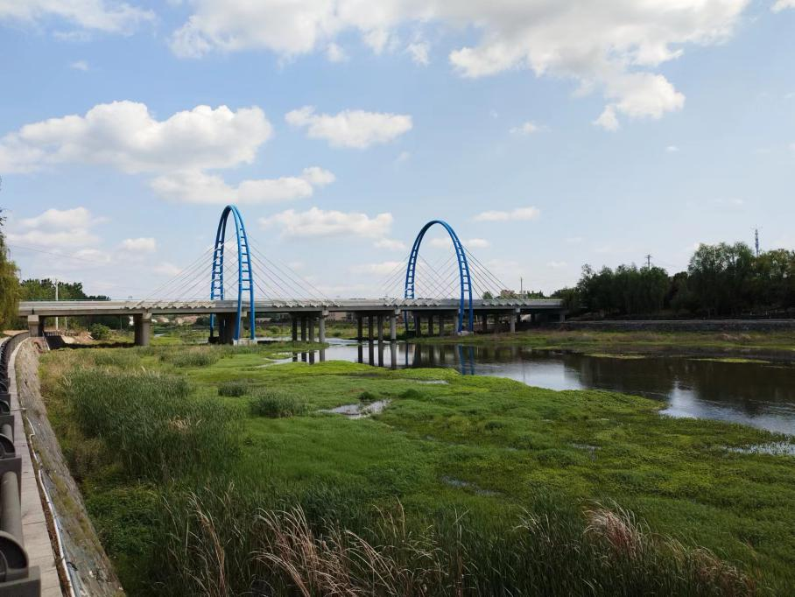

2.拟命名“星光大桥”。连接应山大道和滨河大道，建桥初有部分人称其为“车行桥”，桥长136.4米，宽32米，因该桥位于原城关镇（应山街道办事处）星光大队，为传承地名文化，故拟命名为“星光大桥”。见图片如下：

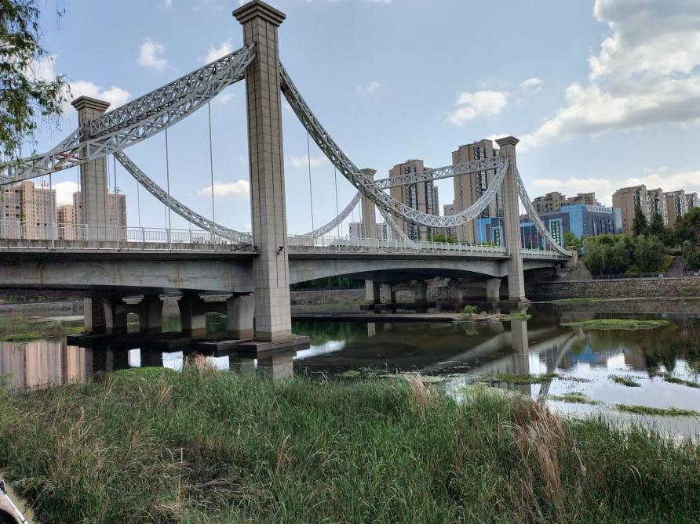

3.拟命名“兴起桥”。连接应山大道和滨河大道，建桥初有部分人称其为“人行桥”，桥长134.72米，宽14米，因该桥位于原城关镇（应山街道办事处）兴起大队，为传承地名文化，故拟命名“兴起桥”。见图片如下：

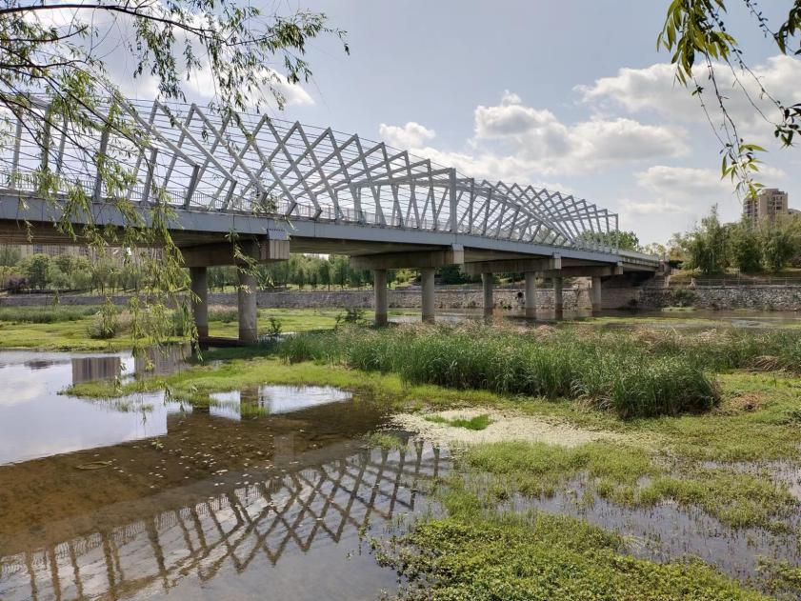4.拟命名“三里河大桥”。连接永阳大道和应十路，桥长128.08米，宽35.5米。因位于应山街道办事处应山河三里河段，故拟命名“三里河大桥”，此大桥名在广水市有很高的知名度。见图片如下：

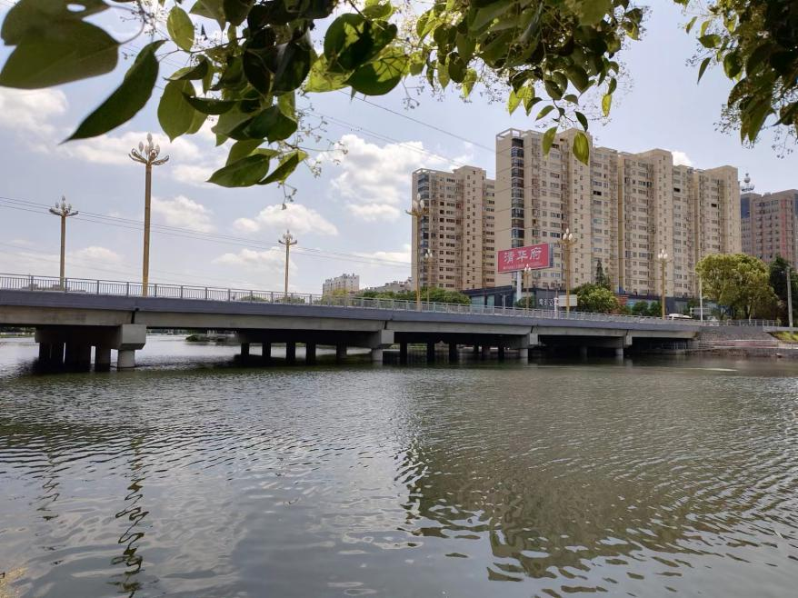5.拟命名“军民桥”。连接军民路和滨河东路，桥长105.04米，宽17.5米，因和军民路相连，故拟命名“军民桥”。此桥名在广水市有较高的知名度。见图片如下：

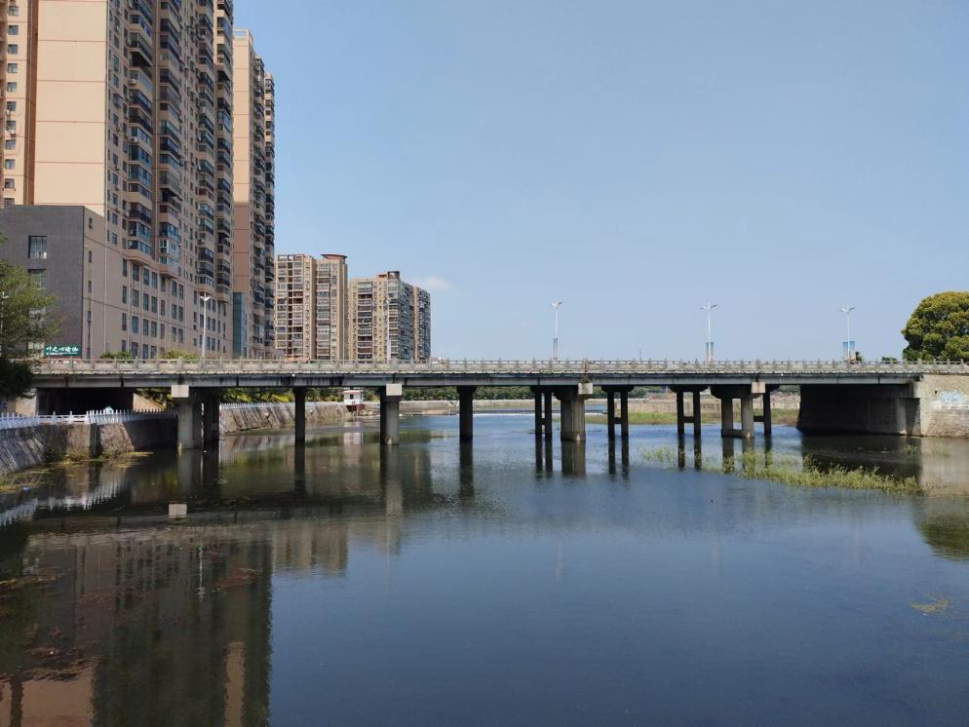

6.拟命名“前河大桥”。连接广场路和滨河东路、滨河南路，桥长104.3米，宽19.8米，因位于应山街道办事处前河社区，故命名“前河大桥”，此桥名在广水市有较高的知名度。见图片如下：

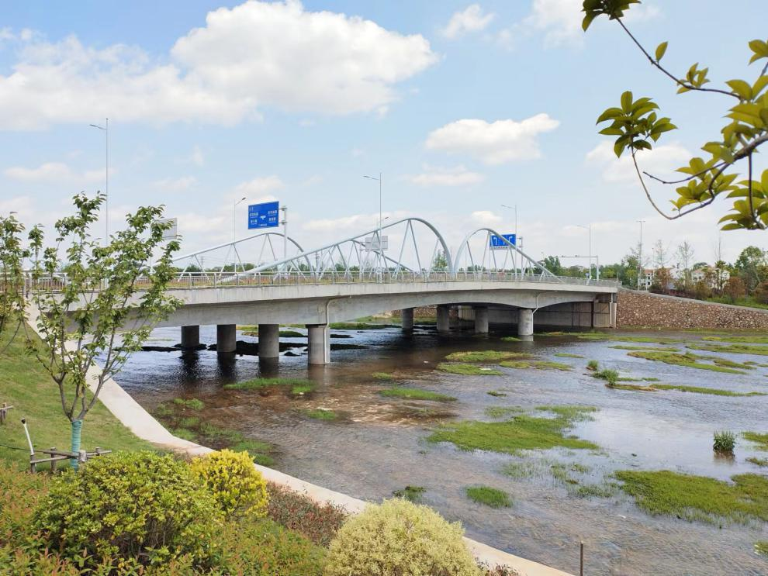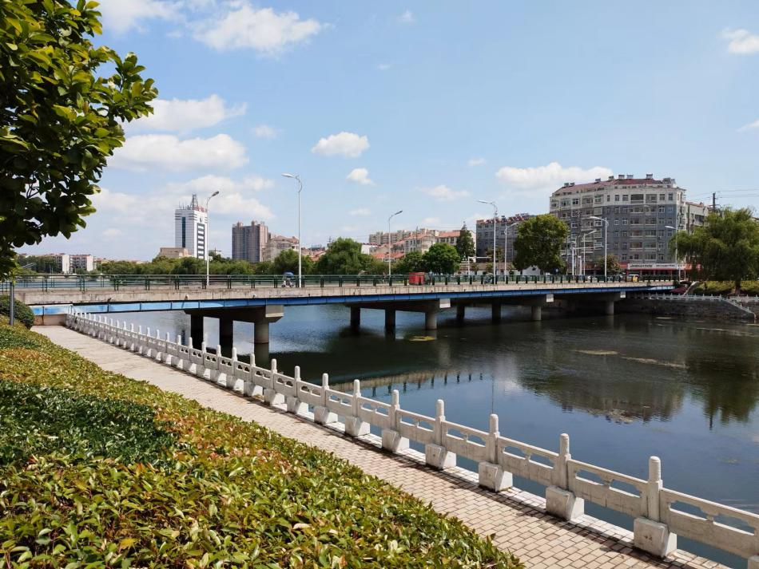7.拟命名“黑虎冲大桥”。连接滨河北路和滨河南路，桥长121.2米，宽34.8米，因位于应山街道办事处黑虎冲社区，故拟命名“黑虎冲大桥”。见图片如下：